Сводная ведомость результатов проведения специальной оценки условий труда

Наименование организации: Федеральное государственное бюджетное образовательное учреждение высшего образования «Северо-Западный государственный медицинский университет имени И.И.Мечникова» Министерства здравоохранения Российской Федерации
Таблица 1
Наименование | Количество рабочих мест и численность работников, занятых на этих рабочих местах |  | Количество рабочих мест и численность занятых на них работников по классам (подклассам) условий труда из числа рабочих мест, указанных в графе 3 (единиц)
 |  |  | класс 1 | класс 2 | класс 3 |  |  |  | класс 4
 | всего | в том числе на которых проведена специальная оценка условий труда |  |  | 3.1 | 3.2 | 3.3 | 3.4.
1 | 2 | 3 | 4 | 5 | 6 | 7 | 8 | 9 | 10
Рабочие места (ед.) | 52 | 52 | 0 | 13 | 13 | 0 | 26 | 0 | 0
Работники, занятые на рабочих местах (чел.) | 93 | 93 | 0 | 20 | 14 | 0 | 59 | 0 | 0
из них женщин | 61 | 61 | 0 | 7 | 10 | 0 | 44 | 0 | 0
из них лиц в возрасте до 18 лет | 0 | 0 | 0 | 0 | 0 | 0 | 0 | 0 | 0
из них инвалидов | 0 | 0 | 0 | 0 | 0 | 0 | 0 | 0 | 0

Таблица 2
Индивидуальный номер рабочего места | Профессия/  должность/  специальность работника | Классы (подклассы) условий труда |  |  |  |  |  |  |  |  |  |  |  |  |  | Итоговый класс (подкласс) условий труда | Итоговый класс (подкласс) условий труда с учетом эффективного применения СИЗ | Повышенный размер оплаты труда (да,нет) | Ежегодный дополнительный оплачиваемый отпуск (да/нет) | Сокращенная продолжительность рабочего времени (да/нет) | Молоко или другие равноценные пищевые продукты (да/нет) | Лечебно-профилактическое питание (да/нет) | Льготное пенсионное обеспечение (да/нет)
 |  | химический | биологический | аэрозоли преимущественно фиброгенного действия | шум | инфразвук | ультразвук воздушный | вибрация общая | вибрация локальная | неионизирующие излучения | ионизирующие излучения | параметры микроклимата | параметры световой среда | тяжесть трудового процесса | напряженность трудового процесса
1 | 2 | 3 | 4 | 5 | 6 | 7 | 8 | 9 | 10 | 11 | 12 | 13 | 14 | 15 | 16 | 17 | 18 | 19 | 20 | 21 | 22 | 23 | 24
Гастроэнтерологическое
отделение (24-4)
836 | Заведующий отделением - врач-гастроэнтеролог | 2 | 3.1 | - | - | - | - | - | - | - | - | - | - | - | - | 3.1 | - | Да | Нет | Да | Нет | Нет | Да
 | Дезинфекционно-стерилизационное отделение
837А | Оператор стиральных машин | 2 | - | - | 2 | - | - | - | - | - | - | - | - | 2 | - | 2 | - | Нет | Нет | Нет | Нет | Нет | Нет
838А (837А) | Оператор стиральных машин | 2 | - | - | 2 | - | - | - | - | - | - | - | - | 2 | - | 2 | - | Нет | Нет | Нет | Нет | Нет | Нет
Кафедра физической
и реабилитационной медицины
839 | Ассистент | - | 3.1 | - | - | - | - | - | - | - | - | - | - | - | 2 | 3.1 | - | Да | Нет | Да | Нет | Нет | Нет
840 | Доцент | - | 3.1 | - | - | - | - | - | - | - | - | - | - | - | 2 | 3.1 | - | Да | Нет | Да | Нет | Нет | Нет
841 | Заведующий кафедрой | - | 3.1 | - | - | - | - | - | - | - | - | - | - | - | 2 | 3.1 | - | Да | Нет | Да | Нет | Нет | Нет
842 | Лаборант | - | - | - | - | - | - | - | - | - | - | - | - | - | - | 2 | - | Нет | Нет | Нет | Нет | Нет | Нет
843 | Профессор | - | 3.1 | - | - | - | - | - | - | - | - | - | - | - | 2 | 3.1 | - | Да | Нет | Да | Нет | Нет | Нет
Онкологическое отделение
противоопухолевой
лекарственной терапии (15-2)
844 | Санитарка процедурной | 2 | 3.1 | - | - | - | - | - | - | - | - | - | - | 3.1 | - | 3.1 | - | Да | Нет | Да | Нет | Нет | Да
845 | Уборщик служебных помещений | 2 | - | - | - | - | - | - | - | - | - | - | - | 2 | - | 2 | - | Нет | Нет | Нет | Нет | Нет | Нет
 | Отдел медицинской статистики и контроля качества медицинской помощи
846 | Врач-методист | - | - | - | - | - | - | - | - | - | - | - | - | - | - | 2 | - | Нет | Нет | Да | Нет | Нет | Нет
 | Отделение анестезиологии, реанимации и интенсивной терапии для больных хир.профиля № 4 (21-1)
847 | Уборщик служебных помещений | 2 | - | - | - | - | - | - | - | - | - | - | - | 2 | - | 2 | - | Нет | Нет | Нет | Нет | Нет | Нет
 | Отделение сердечно-сосудистой хирургии №1 (ангиохирургии) (17-2)
848 | Уборщик служебных помещений | 2 | - | - | - | - | - | - | - | - | - | - | - | 2 | - | 2 | - | Нет | Нет | Нет | Нет | Нет | Нет
Отделение эндокринологии
и нефрологии (18-2)
849 | Заведующий отделением  - врач-эндокринолог | - | 3.1 | - | - | - | - | - | - | - | - | - | - | - | - | 3.1 | - | Да | Нет | Да | Нет | Нет | Да
 | Приемное отделение
850 | Врач-невролог | - | 3.1 | - | - | - | - | - | - | - | - | - | - | - | - | 3.1 | - | Да | Нет | Да | Нет | Нет | Да
Служба организации заселения
и социально-бытовой работы
851 | Специалист (ведущий) | - | - | - | - | - | - | - | - | - | - | - | - | - | - | 2 | - | Нет | Нет | Нет | Нет | Нет | Нет
Служба эксплуатации
(Кирочная ул., д.41)
852 | Плиточник | - | - | - | 2 | - | - | - | - | - | - | - | - | 2 | - | 2 | - | Нет | Нет | Нет | Нет | Нет | Нет
 | Транспортный отдел
853А | Подсобный рабочий | - | - | - | - | - | - | - | - | - | - | - | - | 2 | - | 2 | - | Нет | Нет | Нет | Нет | Нет | Нет
854А (853А) | Подсобный рабочий | - | - | - | - | - | - | - | - | - | - | - | - | 2 | - | 2 | - | Нет | Нет | Нет | Нет | Нет | Нет
Учебно-клинический
стоматологический центр
855 | Старшая медицинская сестра | 2 | 3.1 | - | - | - | - | - | - | - | - | - | - | 2 | - | 3.1 | - | Да | Нет | Да | Нет | Нет | Да
Физкультурно-оздоровительный
комплекс (ФОК)
856 | Тренер-преподаватель | - | - | - | - | - | - | - | - | - | - | - | - | - | 2 | 2 | - | Нет | Нет | Да | Нет | Нет | Нет
 | Эндокринологическое отделение
857 | Врач-нефролог | 2 | 3.1 | - | - | - | - | - | - | - | - | - | - | - | - | 3.1 | - | Да | Нет | Да | Нет | Нет | Да
 | Бактериологическая лаборатория
858А | Врач-бактериолог | 2 | 3.3 | - | 2 | - | - | - | - | - | - | - | - | 2 | 3.1 | 3.3 | - | Да | Да | Да | Нет | Нет | Да
859А (858А) | Врач-бактериолог | 2 | 3.3 | - | 2 | - | - | - | - | - | - | - | - | 2 | 3.1 | 3.3 | - | Да | Да | Да | Нет | Нет | Да
860 | Заведующий лабораторией-врач-бактериолог | 2 | 3.3 | - | 2 | - | - | - | - | - | - | - | - | 2 | 2 | 3.3 | - | Да | Да | Да | Нет | Нет | Да
861А | Медицинский лабораторный техник (фельдшер-лаборант) | 2 | 3.3 | - | 2 | - | - | - | - | - | - | 2 | - | 3.1 | 3.1 | 3.3 | - | Да | Да | Да | Нет | Нет | Да
862А (861А) | Медицинский лабораторный техник (фельдшер-лаборант) | 2 | 3.3 | - | 2 | - | - | - | - | - | - | 2 | - | 3.1 | 3.1 | 3.3 | - | Да | Да | Да | Нет | Нет | Да
863А | Санитарка | 2 | 3.3 | - | - | - | - | - | - | - | - | - | - | 2 | - | 3.3 | - | Да | Да | Да | Нет | Нет | Нет
864А (863А) | Санитарка | 2 | 3.3 | - | - | - | - | - | - | - | - | - | - | 2 | - | 3.3 | - | Да | Да | Да | Нет | Нет | Нет
865 | Старшая медицинская сестра | - | 3.3 | - | - | - | - | - | - | - | - | - | - | 2 | - | 3.3 | - | Да | Да | Да | Нет | Нет | Да
 | Лаборатория молекулярно-генетической микробиологии
866А | Врач-бактериолог | 2 | 3.3 | - | 2 | - | - | - | - | - | - | - | - | 2 | 3.1 | 3.3 | - | Да | Да | Да | Да | Нет | Да
867А (866А) | Врач-бактериолог | 2 | 3.3 | - | 2 | - | - | - | - | - | - | - | - | 2 | 3.1 | 3.3 | - | Да | Да | Да | Да | Нет | Да
Центр по лечению новой
коронавирусной инфекции
868 | Главная медицинская сестра | - | 3.3 | - | - | - | - | - | - | - | - | - | - | - | - | 3.3 | - | Да | Да | Да | Нет | Нет | Да
869 | Врач-инфекционист | - | 3.1 | - | - | - | - | - | - | - | - | - | - | - | - | 3.1 | - | Да | Нет | Да | Нет | Нет | Да
870 | Врач-пульмонолог | - | 3.1 | - | - | - | - | - | - | - | - | - | - | - | - | 3.1 | - | Да | Нет | Да | Нет | Нет | Да
871 | Врач-бактериолог | 2 | 3.3 | - | 2 | - | - | - | - | - | - | - | - | 2 | 3.1 | 3.3 | - | Да | Да | Да | Нет | Нет | Да
872 | Врач-трансфузиолог | 2 | 3.3 | - | 2 | - | - | - | - | - | - | - | - | 3.1 | 3.1 | 3.3 | - | Да | Да | Да | Нет | Нет | Да
873 | Медицинский лабораторный техник (фельдшер-лаборант) | 2 | 3.3 | - | 2 | - | - | - | - | - | - | 2 | - | 3.1 | 3.1 | 3.3 | - | Да | Да | Да | Нет | Нет | Да
874 | Медицинский лабораторный техник (фельдшер-лаборант) | 3.2 | 3.3 | - | - | - | - | - | - | - | - | 2 | - | 3.1 | 3.1 | 3.3 | - | Да | Да | Да | Да | Нет | Да
875 | Оператор стиральных машин | 2 | - | - | 2 | - | - | - | - | - | - | - | - | 2 | - | 2 | - | Нет | Нет | Нет | Нет | Нет | Нет
876 | Медицинский регистратор | - | 3.1 | - | - | - | - | - | - | - | - | - | - | - | - | 3.1 | - | Да | Нет | Да | Нет | Нет | Да
877 | Помощник врача-эпидемиолога | - | 3.3 | - | - | - | - | - | - | - | - | - | - | - | - | 3.3 | - | Да | Да | Да | Нет | Нет | Да
 | Отделение для лечения пациентов инфекционного профиля (COVID-19) №1 (18-2пав)
878 | Врач-эндокринолог | - | 3.3 | - | - | - | - | - | - | - | - | - | - | - | - | 3.3 | - | Да | Да | Да | Да | Нет | Да
879 | Врач-кардиолог | - | 3.3 | - | - | - | - | - | - | - | - | - | - | - | - | 3.3 | - | Да | Да | Да | Да | Нет | Да
880 | Врач-сердечно-сосудистый хирург | - | 3.3 | - | - | - | - | - | - | - | - | - | - | - | - | 3.3 | - | Да | Да | Да | Да | Нет | Да
Отделение реанимации и интенсивной терапии для лечения пациентов инфекционного профиля (COVID-19)
№1 (18-2)
881 | Санитарка | 2 | 3.3 | - | - | - | - | - | - | - | - | - | - | 3.1 | - | 3.3 | - | Да | Да | Да | Да | Нет | Да
Отделение реанимации и интенсивной терапии для лечения пациентов инфекционного профиля (COVID-19)
№2 (24-3)
882 | Санитарка | 2 | 3.3 | - | - | - | - | - | - | - | - | - | - | 3.1 | - | 3.3 | - | Да | Да | Да | Да | Нет | Да
 | Приемное отделение для пациентов инфекционного профиля (COVID-19)
883 | Врач-терапевт | - | 3.3 | - | - | - | - | - | - | - | - | - | - | - | - | 3.3 | - | Да | Да | Да | Да | Нет | Да
 | Кабинет компьютерной томографии (COVID-19)
884 | Медицинский регистратор | - | 3.3 | - | - | - | - | - | - | - | - | - | - | - | - | 3.3 | - | Да | Да | Да | Да | Нет | Да
Участок по обезвреживанию
медицинских отходов
885 | Подсобный рабочий | - | 3.3 | - | - | - | - | - | - | - | - | - | - | 2 | - | 3.3 | - | Да | Да | Да | Да | Нет | Нет
886А | Медицинский дезинфектор | 2 | 3.3 | - | - | - | - | - | - | - | - | - | - | 2 | - | 3.3 | - | Да | Да | Да | Да | Нет | Да
887А (886А) | Медицинский дезинфектор | 2 | 3.3 | - | - | - | - | - | - | - | - | - | - | 2 | - | 3.3 | - | Да | Да | Да | Да | Нет | Да
Дата составления: 30.10.2020
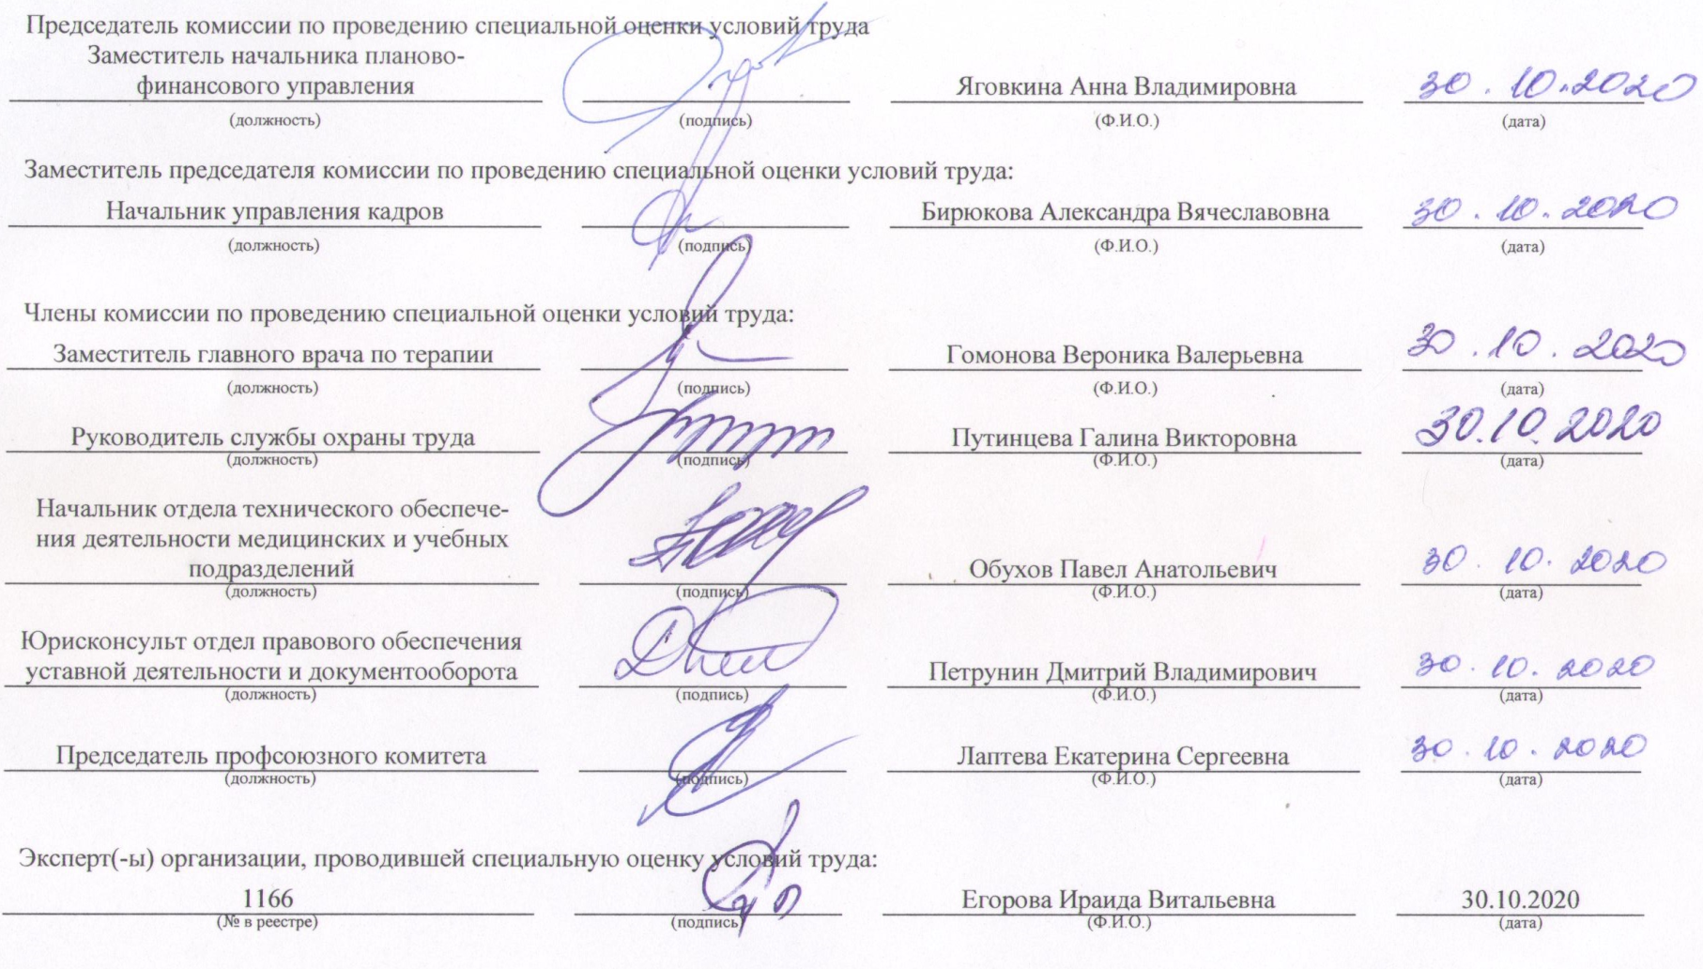
Председатель комиссии по проведению специальной оценки условий труда
Заместитель начальника планово-финансового управления |  |  |  | Яговкина Анна Владимировна
^{(должность)} |  | ^{(подпись)} |  | ^{(Ф.И.О.)} |  | ^{(дата)}
Заместитель председателя комиссии по проведению специальной оценки условий труда:
Начальник управления кадров |  |  |  | Бирюкова Александра Вячеславовна
^{(должность)} |  | ^{(подпись)} |  | ^{(Ф.И.О.)} |  | ^{(дата)}

Члены комиссии по проведению специальной оценки условий труда:
Заместитель главного врача по терапии |  |  |  | Гомонова Вероника Валерьевна
^{(должность)} |  | ^{(подпись)} |  | ^{(Ф.И.О.)} |  | ^{(дата)}
Руководитель службы охраны труда |  |  |  | Путинцева Галина Викторовна
^{(должность)} |  | ^{(подпись)} |  | ^{(Ф.И.О.)} |  | ^{(дата)}
Начальник отдела технического обеспечения деятельности медицинских и учебных подразделений |  |  |  | Обухов Павел Анатольевич
^{(должность)} |  | ^{(подпись)} |  | ^{(Ф.И.О.)} |  | ^{(дата)}
Юрисконсульт отдел правового обеспечения уставной деятельности и документооборота |  |  |  | Петрунин Дмитрий Владимирович
^{(должность)} |  | ^{(подпись)} |  | ^{(Ф.И.О.)} |  | ^{(дата)}
Председатель профсоюзного комитета |  |  |  | Лаптева Екатерина Сергеевна
^{(должность)} |  | ^{(подпись)} |  | ^{(Ф.И.О.)} |  | ^{(дата)}

Эксперт(-ы) организации, проводившей специальную оценку условий труда:
1166 |  |  |  | Егорова Ираида Витальевна |  | 30.10.2020
^{(№ в реестре)} |  | ^{(подпись)} |  | ^{(Ф.И.О.)} |  | ^{(дата)}

